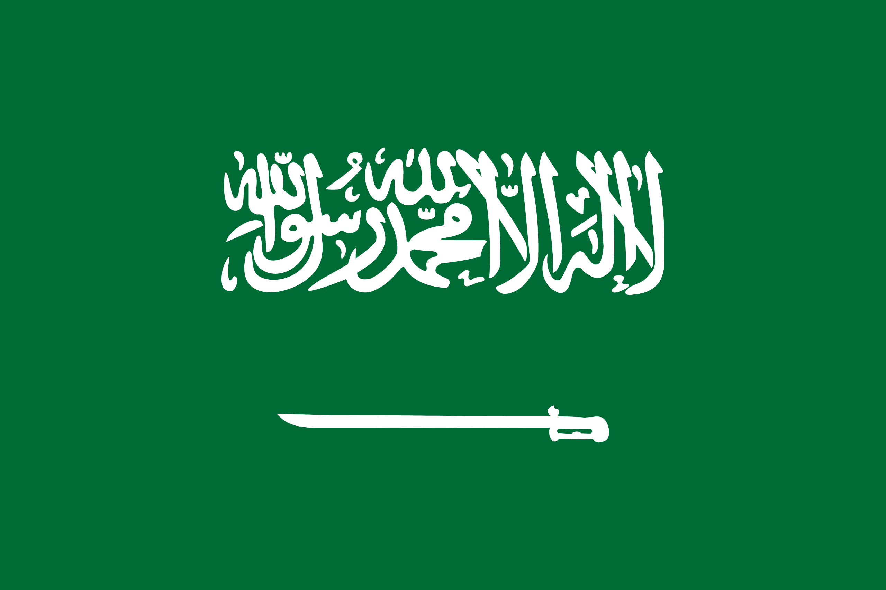

İSİM: Hilal Aygör
KOMİTE: Birleşmiş Milletler Güvenlik Konseyi
GÜNDEM MADDESİ: Dağlık Karabağ Sorunu hakkında ne gibi önlemler alınabilir?
ÜLKE: Suudi Arabistan Krallığı

Suudi Arabistan ya da resmî adıyla Suudi Arabistan Krallığı, Arap Yarımadası'nda bulunan en büyük ülkedir. Kuzeybatı' da Ürdün, kuzey ve kuzeydoğu' da Irak, doğuda Kuveyt, Katar, Bahreyn ve Birleşik Arap Emirlikleri, güneydoğuda Umman, güneyde Yemen, kuzeydoğusunda Basra Körfezi ve batısında Kızıldeniz ile çevrilidir. Buraya iki kutsal caminin arazisi de denir; çünkü İslam'a göre iki kutsal şehir olan Mekke ve Medine bu ülkededir. Suudi Arabistan, Orta Doğu’daki bütün körfez ülkelerinde olduğu gibi hızla gelişmektedir.
Suudi Arabistan, şeriat yasalarının anayasa olarak kabul edildiği bir krallıktır. Hem yürütme gücünü, hem yasama gücünü elinde tutan kral, Bakanlar Kurulu'nu kendi atar ve kararlarını veto etme hakkına sahiptir. Yönetimle ilgili önemli kararların aşağı yukarı tümü, Suudi ailesi tarafından alınır. Siyasal parti de, yasama organı da bulunmamakla birlikte, her yurttaş "meclis" diye adlandırılan düzenli dinleme oturumlarına doğrudan başvurarak krala şikâyetlerini iletebilir, yardımını isteyebilir.
Suudi Arabistanlıların büyük bölümünü, yerli kabilelerin soyundan gelen Araplar oluşturmaktadır. Basra Körfezi kıyısında bir İranlı azınlık topluluğu yaşar. Yabancı işçilerin sayısında son yıllarda büyük bir azalma olmakla birlikte, ekonomi yabancı işgücüne bağımlı durumdadır.
Resmî dil olan Arapça ve çeşitli lehçeleri, bütün nüfus tarafından konuşulur. Nüfusun %97'si Müslümandır. Suudi vatandaşlarının çoğunluğu Selefi mezhebinden Sünnilerdir. Şiiler Müslüman nüfusun %10-15'ini oluşturur.
Nüfusun büyük bölümü Riyad, Cidde, Mekke, Taif, Medine, Dhahran, Dammam , El Huber ve Hufuf gibi büyük kentlerde toplanmıştır. Kırsal kesimde, göçebe Bedevilerin sayısı, yerleşik tarımcılarınkinden yüksektir. Rubülhali ve Nüfud çölleri bütünüyle ıssızdır; öteki yörelerde de çoğunlukla nüfus yoğunlukları düşüktür. Batı kıyısında, Riyad çevresinde ve doğudaki petrol alanlarındaysa, biraz daha yüksektir.
1936'da petrol bulunmasına kadar ekonomisi Mekke ve Medine' yi ziyarete gelen hacılara ve hurma dışsatımına bağımlı olan Suudi Arabistan'ın, bu gelirleri günümüzde de sürmekle birlikte, ekonomisinin temeli petrole dayanır. Hükûmet, petrolden elde edilen gelirleri Suudi Arabistan'ı çok çeşitli bir sanayi ülkesine dönüştürmek için gerekli altyapıyı oluşturmak için kullanmıştır. Ham petrol ve petrol ürünlerinin, devlet gelirlerinin %90'dan çoğunu oluşturduğu ülkede, petrolün büyük bölümünü çıkaran ARAMCO şirketinde Suudi ailesinin payı 1973'te %25 iken, 1974'te %60'a, 1980'de de %100'e yükselmiştir.
Basra Körfezi kıyısındaki Jubail ve Kızıldeniz kıyısındaki Yanbu'da kurulan yeni ve büyük sanayi merkezlerinde, enerji kaynağı olarak petrol yataklarından boruyla getirilen doğalgaz kullanılmaktadır. Petrol yatakları, petro-kimya sanayisi ve yapay gübre üretimi gibi sanayi kollarının yanı sıra demir-çelik sanayisi, çimento sanayisi, besin sanayisi, vb. dallar hızla gelişmektedir.

Dağlık Karabağ ihtilafının tarihi nedeniyle, özellikle 1994 yılında sona eren Birinci Dağlık Karabağ Savaşı nedeniyle, Suudi Arabistan'ın Azerbaycan’ın, Karabağ'daki konumunu desteklediği için Suudi Arabistan ve Ermenistan'ın resmi ilişkileri yoktur. Bu mesele, Suudi Arabistan'ın Azerbaycan'ın bir parçası olarak Karabağ bölgesi konusundaki duruşunda sağlamlığını sürdürmesi ve ilişki kurmaması nedeniyle devam etti.
Azerbaycan-Suudi Arabistan ilişkileri ve Suudi Arabistan-Türkiye ilişkileriAncak Suudi Arabistan Veliaht Prensi Muhammed bin Selman'ın yükselişinden ve Suudi Arabistan ile Türkiye arasındaki düşmanlığın artmasından bu yana, ikincisi Ermenistan ile zayıf ilişkilere sahip, Suudi Arabistan ile Ermenistan arasındaki ilişkiler yeni bir gelişme kaydetti. Hem Suudi Arabistan hem de Ermenistan, Recep Tayyip Erdoğan yönetimindeki Türk yayılmacılığını bu uluslar için bir tehdit olarak gören ortak bir duyguyu paylaşıyor. Ermenistan'ın Türkiye ile Ermeni Soykırımı ve Azerbaycan ile ittifakı konusunda anlaşmazlıkları vardır.
Suudi Arabistan'ın Lübnan'daki büyükelçisi, Ermenistan'la Suudi dayanışmasını göstermek için Ermeni Soykırımı anıtını da ziyaret etmişti.Eylül 2018'de, iki ülke resmi ilişkiler kurmamış olsa da, Suudi Veliaht Prensi Muhammed bin Salman ve Suudi Kralı Salman, Ermenistan'ı bir atılım olarak değerlendirilen bağımsızlık gününden dolayı kutladı. Ayrıca Suudi kanalı Al Arabiya, Ermenistan Cumhurbaşkanı Armen Sarkisyan tarafından yapılan özel bir konuşmaya ev sahipliği yaptı ve burada Ermenistan Cumhurbaşkanı uluslararası toplumu Türkiye ve Azerbaycan'ın çatışmaya birlikte müdahale etmesini önlemeye çağırdı.
Öte yandan Suudi Arabistan, Ermenistan'a doğrudan destek vermekten kaçınmaya çalıştı, bunun yerine iki partiyi (Ermenistan ve Azerbaycan) sorunu çözmeye çağırdı; çünkü Suudi Arabistan, büyük ölçüde Suudi Arabistan'ın Azerbaycan'ı İran'a karşı potansiyel bir ortak olarak görmesi nedeniyle Suudi Arabistan direkt olarak Ermenistan’ı savunmaktan kaçınmıştır ve Suudi Arabistan Azerbaycan'ın müttefiki Türkiye'ye giderek daha da düşman oluyor.
Özetlemek gerekirse Suudi Arabistan Krallığı, her iki ülke ile ilişkilerini bozmamak için kesin bir taraf tutmamıştır, her iki ülkeyi de bu sorunu barışçıl yollarla çözmeye çağırmıştır.

